FN12-150型逆变/控制一体化机安装调试说明
一．整机结构框图和工作原理：
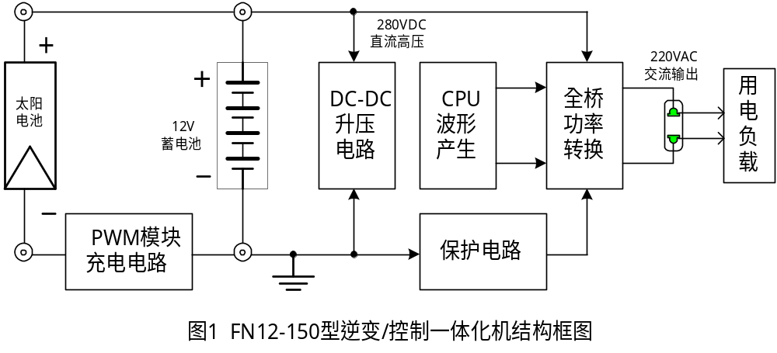
1．PWM模块充电电路：
PWM模块充电电路由两只MOSFET 开关模块组成。当CPU微处理器检测到蓄电池电压接近充满电压时，自动发出指令控制MOSFET 开关模块以PWM脉宽调制方式通断，其脉冲宽度随蓄电池电压的高低而改变。由于MOSFET 开关模块为无接点开关元件，较之有接点继电器具有工作可靠、寿命长、可实现PWM脉宽调制等优点。而且，使用MOSFET 开关模块取代普通的防反充二极管，充电回路电压降可明显减小。
2．DC-DC升压电路：
DC-DC升压电路的作用是将12V蓄电池电压升高至约280V的直流电压，供逆变器全桥功率转换电路使用。它由高频PWM波形产生、高频功率转换、高频变压器升压和高频整流滤波等环节组成。由于其工作频率高达20KHZ--100KHZ，所以可取代普通的工频变压器，从而使整机的体积和重量大大减小，且逆变转换效率较高。

3．CPU波形产生电路：
本机采用带模数转换的单片微处理器通过软件产生高频PWM充电脉冲和50HZ PWM逆变脉冲，根据检测蓄电池电压的高低和用电负载的大小，自动闭环调节充电脉冲和逆变脉冲的宽度，以满足整机技术指标的要求。
4．保护电路：
为确保设备安全可靠工作，本机充电部分具有防反充、防反接和防雷击等保护功能，逆变器部分具有欠压和过流等保护功能。由于本机采用CPU内含的A/D模数转换器对蓄电池电压进行快速巡回检测，所以可保证保护点的准确性。

二．PCB印刷电路板上元器件的插装和焊接：
1．元器件插装和焊接的顺序：通常是按元器件的高度由低到高依次安装。
最先插装小功率电阻(如RJ-0.25)  再插装小功率二极管(如1N4148,1N4005)
 插装小容量无极性电容器(如102,103,104)  插装大功率电阻(如RJ-1.0)
插装大功率二极管(如HER305) 插装大容量电解电容器(如100u/16V,1000u/25V)  插装小功率三极管(如S9013,KSP44)
 插装变压器 B1和滤波电感 L1  插装集成电路(SG3525、PIC16C711)
 插装MOSFET功率模块(IRF840\60N06)  最后插装LED1三色发光二极管和LED2绿色发光二极管及SW1按钮(要求高度和位置和前面板孔对准)。
注意：① 在插装元器件前后均要检查元器件的正、负极性和引脚编号是否正确！
② 插装集成电路PIC16C711前必须先编程写入源程序！
③ 元器件插装前必须逐一检查，必须确保不损坏且数值准确！
2．插装，焊接要求：
① 需要安装的元器件必须严格符合配套元器件明细表的数值要求。
② 插装元器件的正、负极性和引脚编号(如E、B、C或G、D、S)必须符合图纸要求。
③ 所有焊点高度不超过2.0mm。
④ 功率电阻R35(4X0.1Ω/2W)焊接时应离开PCB板2mm,其余电阻可以离开板面1mm。
⑤ 全部焊接不允许使用酸性助焊剂,插装、焊接完成后，用清洁剂清洗焊接面。
注：如果产品生产批量较大，可按以上顺序组织生产流水线进行插装和焊接。
三．PCB印刷电路板的检查和调试：
(一) 外观目测检查：
1．PCB板上的元器件安装平整牢固，应能经受震动而不脱落或变形。
2．PCB板焊接后印制板无划痕，断线，无焊盘脱落，板上无多余金属物及焊接短路现象。焊接面焊点无助焊剂残渣，印制线间无剩余锡点。
- 装的元器件外形清洁完整，名称，规格，方向，符号符合图纸要求，引线不能有造成缺陷的隐患，包括焊点桥连短路，虚焊，漏焊，错焊，所有错误及可疑之处应当全部消除，最后确认焊点合格。
- 用万用表的电阻档检查PCB板上蓄电池和太阳电池正、负极之间应无短路现象。
(二) PCB板通电调试：
1．逆变器部分调试：
① 准备一台带有电压和电流指示的可调稳压电源(要求电压量程大于20V，电流量程大于20A)和一台频率响应大于10MHz、电压量程大于250V的单踪或双踪示波器。
将稳压电源的输出电压调至12V后关机，再将稳压电源的正、负极用截面积大于4 mm²的红、黑两根导线分别接至PCB板蓄电池的正、负极端子上。此时用稳压电源代替蓄电池进行调试。

- 切记：稳压电源的正、负极和PCB板蓄电池的正、负极端子极性务必不可接反，否则会烧毁板上元器件。
② 打开稳压电源的电源开关，使用万用表的直流电压档检查U3(78L05)的输入端对地应为＋12V，U3(78L05)的输出端对地应为＋5V，U2-4脚对地也应为＋5V。这时观察PCB板上LED1三色发光管应发黄色光，LED2应为绿色光常亮，而且电源开关打开时应听到继电器J1的“咔嗒”吸合声。
③ 使用万用表的直流电压档检查电解电容C4两端的直流高压应在260－280VDC之间，说明机器的DC－DC电压变换电路工作正常。
④ 使用万用表的交流电压档检查PCB板上交流输出端子的电压应为220VAV±10％。
⑤ 使用示波器测量Q11或Q14的漏极对地波形应为40us左右的脉宽调制波形(见图2)，测量PCB板上交流输出端子的波形应为图3所示的阶梯方波。
⑥ 在PCB板上交流输出端子上接上一个15W或25W的灯泡，灯泡应正常点亮。
至此，PCB板逆变电路部分调试结束。

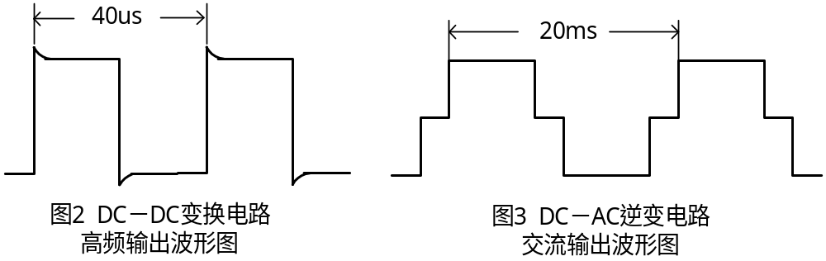

2．蓄电池电平指示电路和欠压控制电路调试：
以上设备连线不变，15W或25W的灯泡正常点亮。将稳压电源的输出电压调至小于10.8V，由于本机蓄电池欠压点设计为10.8V，所以此时模拟蓄电池已进入欠压状态。这时灯泡应熄灭，LED1三色指示灯应变为红色；然后，将稳压电源的输出电压逐渐调至大于12V，LED1三色指示灯应由红色变为黄色，说明蓄电池内储存的电量正常；再将稳压电源的输出电压逐渐调至大于12.8V，LED1三色指示灯应由黄色变为绿色，说明蓄电池内储存的电量已充满；再将稳压电源的输出电压逐渐调至大于13.2V，模拟蓄电池已大于欠压恢复电压，LED1三色指示灯保持为绿色，但逆变器电路应恢复工作，灯泡应由熄灭变点亮。
3．PWM脉宽调制充电电路部分调试：
① 将稳压电源的负极黑色导线从PCB板蓄电池的负极端子上取下，改接至太阳电池
的负极端子上。此时用稳压电源代替太阳电池进行调试。
② 先打开稳压电源开关，此时LED1,LED2指示灯均应不亮，说明PWM脉宽调制充电电路中Q13,Q10功率模块尚未导通，PCB板上未加上电。然后，用一根短路导线将PCB板上蓄电池的负极端子和太阳电池的负极端子碰接短路一下，如果LED1,LED2指示灯点亮，说明PWM脉宽调制充电电路开关控制功能正常。
③ 将稳压电源的输出电压调至大于15V，由于本机蓄电池充满电压设计为14.3V，所以此时模拟蓄电池已进入充满状态。用示波器观察R37一端对地波形，应为PWM脉宽调制方波，每隔几秒钟方波的脉冲宽度Tc应减小一步(1/256)。如果保持稳压电源的输出电压一直大于15V，则脉冲宽度Tc每隔几秒钟应减小一步，直至减小到0。最后，再将稳压电源的输出电压调至小于12V，模拟蓄电池电压小于充满恢复电压(13.6V)，此时用示波器观察R37一端对地的波形应为持续的高电平，说明太阳电池又开始对蓄电池进行最大脉宽充电。

至此PCB印刷电路板的调试工作全部结束。根据我们的调试经验，只要PCB板上元器件在插装焊接前经过认真地元件筛选和测量并保证插装焊接无误，按以上调试步骤进行一般均能满足技术要求。如发现某个电压或波形不能满足要求，应仔细检查相应电路元件是否有虚焊或有元件数值不正确之处并予以排除。
四．PCB板调试中常见的故障和排除方法：
1．电源开关打开后，观察稳压电源面板上的电流指示必须小于0.5A。如果电流指示过大，说明PCB板上已有元件损坏。这时应断开电源检查D3,D6,D7,D8(HER305)或Q2,Q4,Q6,Q7,Q11,Q14功率模块是否损坏并予以更换。
2．电源开关打开后，LED1和LED2指示灯不亮，应检查U2-9,U2-10,U2-11引脚是否有高电平，如不为高电平，可能是集成电路PIC16C711损坏或未写入程序。
3．电源开关打开后， LED2指示灯绿色闪烁，说明CPU已收到过流信号而进入过流告警状态。但是，现在为空载开路，出现过流信号可能是开机冲击干扰所致。可检查C20积分电容是否漏焊。
4．电源开关打开后，如果发现PCB板上电解电容C24或C27冒烟，说明稳压电源的两根接线已接反，应立即关断电源开关，重新接线。
五．整机安装和负载调试：
- 将4头端子板固定在后背板上，然后将 PCB板插入机壳中，再将后背板固定在机壳上，最后将端子板的4个焊片焊接在PCB板上。
- 将交流输出插座固定在后背板上并连线至PCB板上CN2插座上。
- 用专用金属压板将功率模块固定在机壳上(中间必须填入绝缘垫片)。
- 将专用负载电源板插头插入机器后背板交流插座上。
- 打开电源开关，依次接通负载为40W,100W,150W，观察专用负载电源板上交流电压指示应在220VAC±10％ 。
- 将上盖板固定在机壳上。
至此，FN12-150型逆变/控制一体化机安装调试全部完成。

